**Bot Telegram com ESP8266 NodeMCU/ Wemos D1 Lolin**

Neste tutorial vamos mostrar como criar um **Bot Telegram com ESP8266 NodeMCU/Wemos D1 Lolin** permitindo de qualquer lugar do mundo (onde tenha conexão internet), enviar comandos para o microcontrolador.

O bot Telegram vai funcionar com comandos pré-definidos, mas o programa é facilmente adaptável para acionar outras portas do ESP8266, assim como obter e enviar dados de sensores ou acionar relés por exemplo.

**Criando o Bot ESP8266 usando BotFather**

Vamos criar o perfil do módulo ESP8266 no Telegram. Por meio desse perfil vamos enviar comandos para controlar suas portas e também receber mensagens de aviso.

Para criar o perfil vamos usar o **BotFather**. Entre no Telegram e procure por BotFather, adicionando-o conforme imagem abaixo:

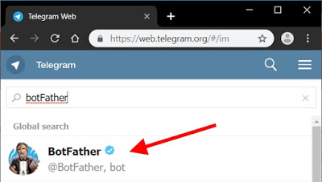

Ao adicionar este perfil, será mostrada uma mensagem de boas vindas do BotFather. Clique em **START** para continuar.

Vamos criar o bot enviando a mensagem **/newbot**. O BotFather retorna uma mensagem perguntando qual será o nome do seu bot. Escolhi **Popo_esp286**, e esse vai ser o nome que aparecerá no perfil desse usuário.

O BotFather pede também que você selecione um nome de usuário para o seu bot. Este nome deve terminar como "bot", então selecionei **Popo_esp266_bot**:

A criação do bot é então finalizada e o BotFather fornece para você um token (conforme destacado na imagem abaixo). Anote esse token pois sem ele a comunicação entre o ESP e o Telegram não vai funcionar:

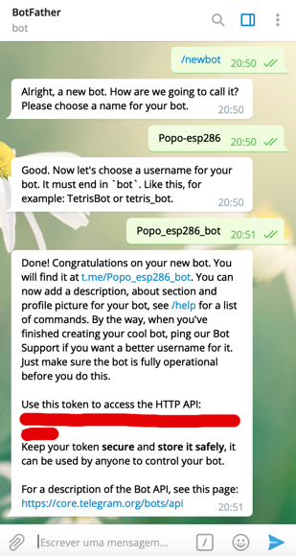

Pode-se adicionar uma descrição para o bot e criar uma imagem de perfil, entre outras opções. Digite **/help** no botFather para visualizar todos os comandos disponíveis.

**Circuito de testes ESP8266 com Telegram**

Para os testes de controle do Bot Telegram com ESP8266 vamos usar o módulo [ESP8266 NodeMCU](https://www.filipeflop.com/produto/modulo-wifi-esp8266-nodemcu-esp-12/)/ Wemos lolin e um modulo relé que serão atuados de acordo com os comandos enviados pelo aplicativo:

|  |  |
| --- | --- |
|  |  |

O led conectado na porta 4 e o relé na porta 3.

**Programa de controle do ESP8266 com Telegram**

A programação do NodeMCU/Wemos Lolin será feita pela IDE do Arduino. Para utilizar esta placa, entre no menu **Arquivo** e em seguida em **Preferências**. No campo ***URLs Adicionais para Gerenciadores de Placas*** coloque o seguinte endereço:

[*http://arduino.esp8266.com/stable/package_esp8266com_index.json*](http://arduino.esp8266.com/stable/package_esp8266com_index.json)

Clique em OK e vá agora até o menu **Ferramentas -> Placa -> Gerenciador de Placas** e na tela do gerenciador, procure por ESP8266 e selecione o **esp8266 by ESP8266 Community**, clicando em seguida em **Instalar**:



Agora você terá as placas da linha ESP8266 na lista de placas disponíveis na IDE. Selecione **NodeMCU 1.0 ou wemos mini** :

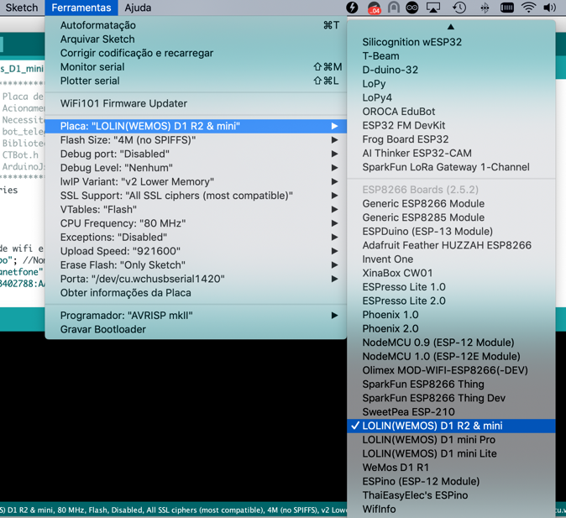

Para o programa vamos usar duas bibliotecas: a **ArduinoJson** e a **CTBot**. Ambas podem ser instaladas à partir da IDE do Arduino.

Instalamos primeiro a CTBot. Entre no menu **Sketch -> Incluir Biblioteca -> Gerenciar Bibliotecas** e procure por CTBot, clicando em seguida em Instalar:

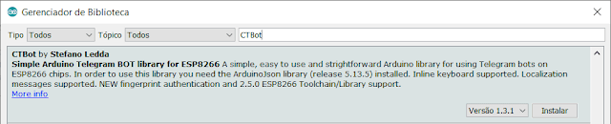

Faremos o mesmo procedimento para a biblioteca ArduinoJson mas nesse caso MUITA ATENÇÃO pois o CTBot exige uma versão específica da ArduinoJson, a **5.13.5**. Então antes de clicar em instalar selecione a versão correta:

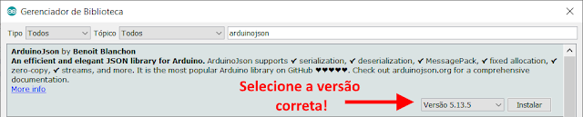

Finalizada a instalação das duas bibliotecas, carregue o programa abaixo no ESP8266. Atenção para as linhas deve colocar, respectivamente, o nome da sua rede wifi, a senha da rede e por último o token recebido durante a instalação do BotFather:

Após o carregamento do programa, aguarde alguns segundos até que o módulo faça a conexão com a internet. Você pode acompanhar esse processo pelo Serial Monitor, que vai mostrar se tudo está funcionando corretamente.

**Controlando o ESP8266 com Telegram**

Agora é só adicionar o bot na lista de contatos do Telegram e enviar os comandos para ligar os leds. Os comandos **Liga Led** e **Liga Rele** acionam respectivamente o led e o relé. Para desligar, utilize os comandos **Desliga Led** e **Desliga Rele**.

Veja como fica a tela do Telegram usando um smartphone.:



O ESP8266 vai receber os comandos e também responder com mensagens como **Led Aceso** ou **Rele Desligado**, por exemplo. Você pode customizar essas mensagens de acordo com as suas necessidades.

Fonte ( adaptado de) : https://www.arduinoecia.com.br/2019/04/bot-telegram-com-esp8266-nodemcu.html